De parte de la Directora:

MES está muy orgulloso de reconocer a los siguientes estudiantes:
Águilas del Mes de Abril
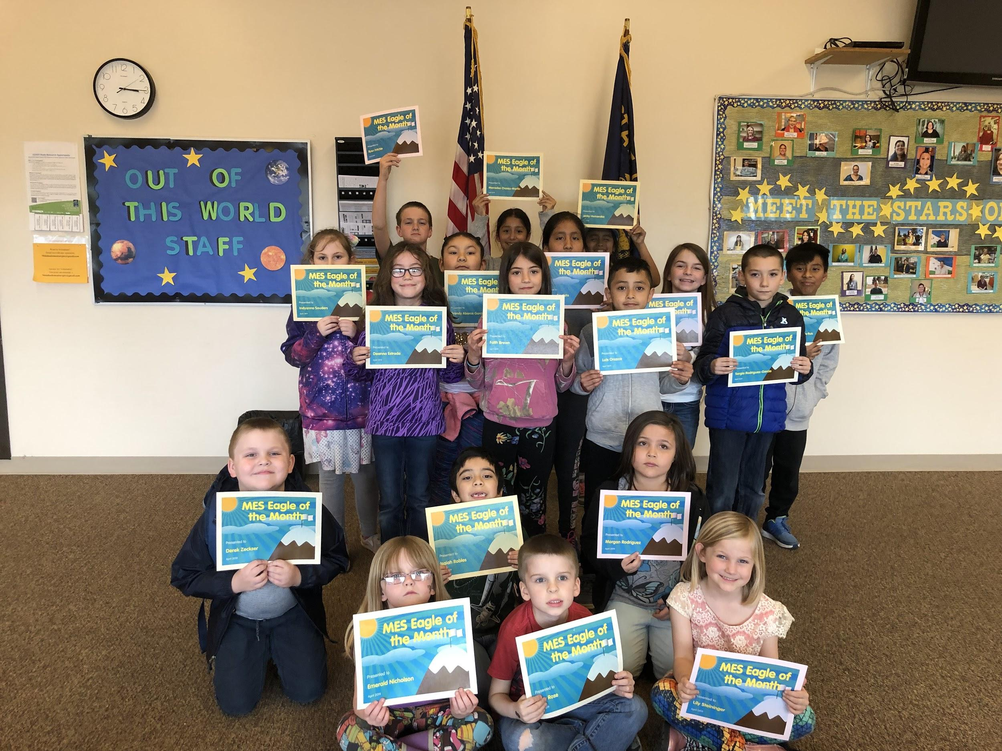

Felicidades a nuestras Aguilar del Mes:

Kindergarten - Emerald Nicholson, Lily Steininger y Riley Rose. 1er Grado - Derek Zeckser, Isaiah Robles, and Morgan Rodriguez. 2do Grado - Faith Brown, Diana Estrada, y Luis Orozco. 3er Grado - Marylou Bautista, Indyanna Souders, y Brandy Abarca Garcia. 4to Grado - Sergio Rodriguez Garcia, Destry Childress, y Dariel Morales Ruiz. 5to Grado - Jacky Hernandez, Mercedes Chavez Morfín, y Ryan Fritchie. También Felicidades a Tyler Reynolds por ser reconocido como el Guardia Junior
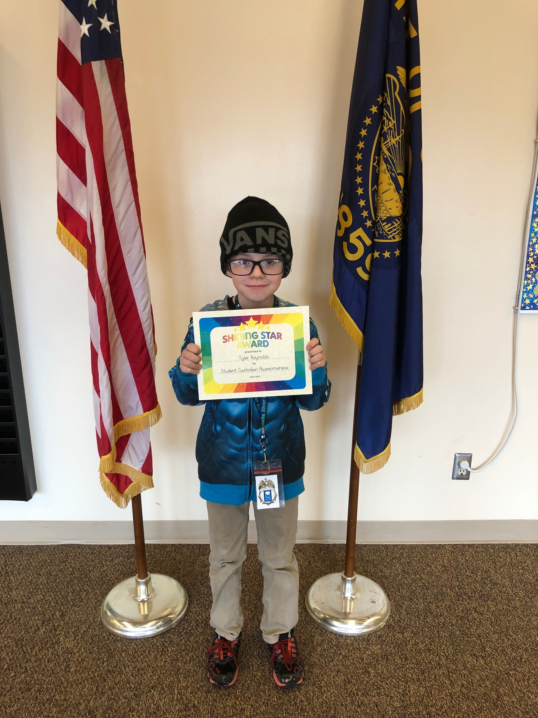
Comité de Estudiantes de Liderazgo del 3er Trimestre
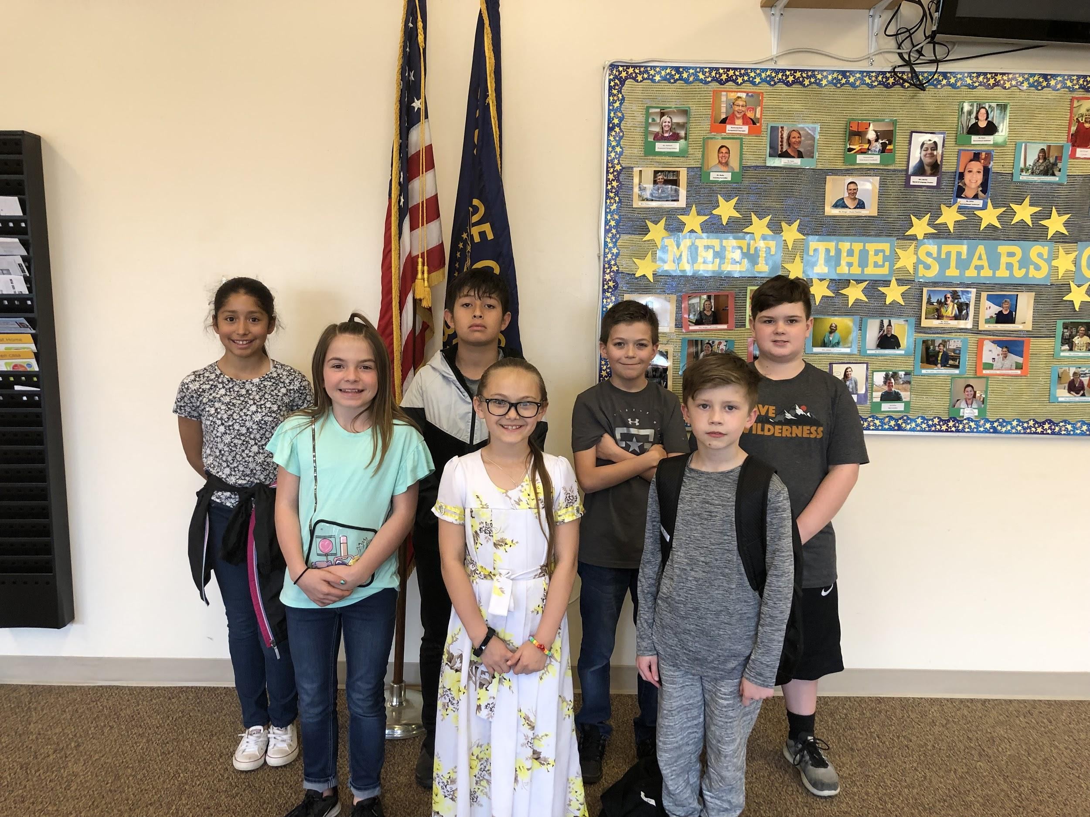

De I a D- Atras - Mercedes Chavez-Morfín, Angel Delgado, Brody Berkey, y Parker Forbes Enfrente - Destry Childress, Valentina Orlov, y Ryde Michael

¡Estamos muy orgullosos de ustedes Estudiantes Lideres!!

Inscripciones para Kindergarten 2019-2020
La Escuela Primaria de Molalla tuvo sus instrucciones anules para Kindergarten el Miércoles 17 de Abril, 2019. ¿Usted o su vecino no pudo atender? Venga a la oficina de L-V de M-F, 8:00 AM-4:00 PM, y asegúrese de traer el certificado de nacimiento, la boleta de vacunas y una pieza del correo en el cual se confirme su dirección. ¡Nos va a dar mucho gusto ayudarle! Por favor llame a la escuela si tiene alguna pregunta.
¡Los Exámenes de SBAC van a comenzar pronto!
Nuestras evaluaciones mandatorios del estado van a comenzar pronto para los estudiantes 3-5. Las clases van a estar tomando los examines de manera periódica hasta finales de Mayo. Durante este tiempo, usted puede ayudar a su hijo(a) para hacer lo mejor que pueda al asegurarse de que está teniendo suficiente descanso, comer un buen desayuno todos los días, y llegando a la escuela a tiempo todos los días. Por favor comuníquese con la maestra de su estudiante si tiene alguna pregunta.
¡Noticias de PTC!
Noche Familiar de Pelicula
Ralph Breaks the Internet
Viernes 10 de Mayo
Las puertas se abren a las 5:30 p.m.
La película comienza a las 6:00 p.m.
¡Va a ver comida a la venta!

Números de Teléfonos Importantes
Oficina MES 503.829.4333
Oficina de los Camiones 503.829.2512
Servicio de Alimentos 503-829-3696
Interprete de Español 503-351-8769

Estas noticias van a publicarse cada otro mes. Si usted prefiere una copia impresa, puede recoger una en la oficina principal. ¡Estas noticias estarán enlazadas a la página web de la Escuela Primaria de Molalla! Para mayor información siempre cheque esa pagina

Águilas de la Primaria de Molalla: A salvo, Respetuosos, Responsables.

